**沿空留巷及其防灭火技术现状研究**

**1、沿空留巷技术概述**

沿空留巷, 即在原顺槽的位置上, 沿着采空区的边缘而保留下来的, 其最大作用是能够尽可能降低煤炭损耗、浪费, 可以充分地回收建设资源。

煤矿发展的核心动力是施工工艺与技术，全面提升施工技术水平能最大限度的带动煤矿开采工作的创新发展。在矿山开采过程中，回采巷道的长度占到矿井巷道总长度的60%以上，发展无煤柱护巷技术己逐渐成为矿山维护回采巷道稳定的一种必然趋势。无煤柱开采包括两方面情况, 一方面情况是于前一区段回采结束, 采空处冒落严实, 围岩活动处于平稳状况下,再从采空处、煤体边缘处展开巷道掘进工作, 即沿空掘巷;另一方面情况是采用相应的技术方法使已采煤矿工作面后方回采巷道沿采空处留存下来, 以作为下一工作面的回采巷道, 即沿空留巷。而沿空留巷是无煤柱护巷技术中较为先进的方案，具有十分显著的技术经济优势。沿空留巷技术不仅是合理开发煤炭资源、提高煤炭资源采出率、提高煤炭回收率、延长矿井服务年限、减少巷道掘进量、降低开掘率、改善巷道围岩应力状态、缓解采掘接替矛盾、取消孤岛工作面及缩短搬家时间、防止发火、以及对于因保护煤柱和丢煤引起的井下灾害有明显的效果，还有利于矿井安全生产和改善矿井技术经济效果的一项重大的护巷技术措施，而且它也是矿山进行采煤方法改革、实现前进式和往复式开采、实现Y型通风方式、治理工作面瓦斯超限难题的最有效途径，其技术优势和经济效益明显。

煤矿开采作业中，煤矿企业应基于采空区边缘使用沿空留巷技术，根据相应要求合理设置原巷道，在此背景下，原有煤矿开采工作中的预留煤柱回采效率能不断提升。一般情况下，应用沿空留巷技术还能合理支护上一开采区域的巷道，这样下一区域的开采作业便可高效、稳定的开展，如图1所示，即沿空留巷技术图示。

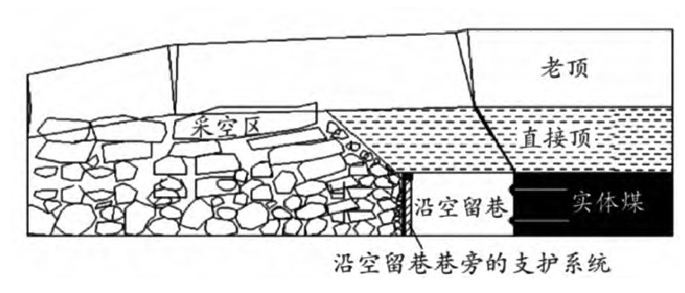

图1 沿空留巷技术图

将沿空留巷技术合理运用到煤矿开采工作中不但能提升资源的回收率，还能对煤矿的损失程度严格管控。就目前而言，沿空留巷技术是一种先进、高效的技术手段，将其运用到煤矿生产作业中具有极大的应用价值，无论是该技术的应用水平还是实际效果，都在不断提升，这也意味着沿空留巷技术拥有极佳的应用前景。

在实际运用期间，受诸多因素的影响致使出现了很多问题。根据图1可以看出沿空留巷顶板在岩层移动区域，保留巷道左侧则是采空区，该区很容易受下一工作面回采作业的影响。因此，要想将沿空留巷技术的作用全部发挥，煤矿企业需要科学运用巷道支护系统，这样巷道便有能力承受回采作业产生的二次动压。除此之外，在选择巷道支护模式的过程中，企业应合理预估采动应力，针对采空区存有大量遗煤的情况，企业要确保支护系统的密封性，这样便可防止采空区的瓦斯流入巷道之中。

**1.1沿空留巷技术种类**

**1.1.1构筑巷旁充填体沿空留巷技术**

目前沿空留巷中采用最为广泛的是在巷道采空区侧构筑充填体，使得巷旁充填体承载巷道上覆岩层的作用力支撑顶板。依据充填材料的不同可分为以下几种留巷方式：

①高水材料充填留巷

②绕筑混凝土墙留巷

③矸石胶结膏体材料充填

④垒砌矸石袋巷旁支护体

就不同适应条件及巷旁支护体结构，近几年逐渐产生了一系列新技术：

①“柔-强”充填巷旁支护结构

②封闭模铸砌体混凝土技术

**1.1.2无充填体留巷开采技术**

无充填体留巷对于岩层顶板及煤层赋存情况的要求较高：顶板条件良好且浅薄、中厚煤层且倾角较小，且要求巷内支护及巷旁切顶两方面协调配合。在应用此技术时，为避免采空区矸石进入巷道，需在巷道内采空区侧设置金属网；为支撑顶板悬臂岩梁而维持巷道稳定，需利用单体支柱在采空区侧支撑顶梁，悬挂工字钢使其在采空区形成天然矸石垛，从而实现安全留巷，如图2所示。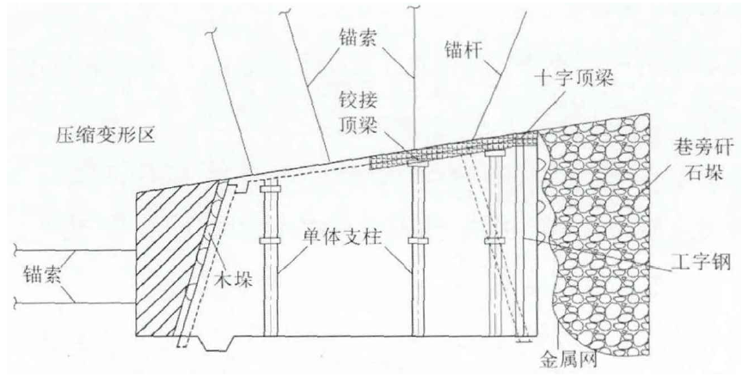

图2 无充填体留巷开采技术

**1.2国外沿空留巷技术**

世界上一些主要产煤国家对煤炭这种一次性能源的开采非常重视，早在上世纪60年代开始，为了提高煤炭资源的采出率及矿井的经济效益，就尝试实现无煤柱开采采用前进式和后退式工作面沿空留巷的方法。率先使用沿空留巷技术的国家是英国、德国，现在在国外应用很普遍。一些国家在沿空留巷技术的理论研究和实践应用等方面的成果具有重要的借鉴意义。在理论方面，很多国家对沿空留巷矿压显现规律、合理的支护材料及形式等都做了大量的研究工作。苏联对沿空留巷技术方法的运用分析了不同顶板条件下的情况，并推导出沿空留巷巷道维护技术中各种参数的计算方法，同时研究了不同开采深度和岩性的沿空留巷围岩的移近量测定方法。在应用实践方面，前苏联专门的做了大量现场试验针对沿空留巷各类支架，对各类支架的相关参数测试并深入分析。

在世界上位居前列的是德国的采煤业技术，德国的煤矿中沿空留巷技术己普遍应用。德国的初始阶段巷旁充填采用木垛、矸石带等，60年代末成功发展一些低水材料如石膏、矸石加胶结料、飞灰加硅酸盐水泥等作为巷旁充填物，充填效果良好，维护简单，且经济效益显著。德国在沿空留巷布置、维护方式等方面取得了大量的研究成果，并成功运用于埋深800-1000m的煤层中，值得我们借鉴和参考。

英国多为薄煤层，矸石带巷旁支护应用较多，因此大量研究工作针对增强矸石带强度方面，并且研制出多种材料、类型的胶结矸石带，及先进的机械化矸石带砌筑设备。1979年英国成功试验了一直位于世界领先地位的高水材料巷旁充填技术。迄今为止，己于英国普遍应用高水材料充填技术，占到了该国巷旁充填总量的90%左右。

近年来巷道支护技术己成为国外很多产煤国家广泛使用的是锚固技术锚杆支护在煤矿巷道的支护比重超过90%是在美国、澳大利亚等国，在英国也达到80%以上，法国、德国、俄罗斯等国锚杆支护的使用也较为广泛。

**1.3国内沿空留巷技术**

我国沿空留巷技术在20世纪50年代开始并仅限应用于薄煤层中，矸石垛、密集木支柱等是初始阶段巷旁支护主要材料。巷旁支护中到了70年代，开始运用混凝土砌块和密集金属支柱，中厚煤层中也可应用。但这些巷旁支护具有一系列缺点诸如不足的支护阻力、不匹配的可缩性能、较低的机械化程度、差的密封性等，沿空留巷的推广范围在很大程度上受到了制约。到了80年代，在我国开滦、阳泉、平顶山等矿区引进的英国和德国的充填材料及设备进行现场试验并取得了成功，沿空留巷中的巷旁充填体的重要作用从中显示出来。随着研究和试用不断进行，我国自主研发的充填材料及设备迅速发展并于90年代初基本实现，研制的充填材料及设备己具备了比国外材料设备更加卓越的性能，如增阻迅速、密封性好、支撑能力大等，加上锚网索支护技术的发展，沿空留巷技术得以在一些大断面的综采工作面成功应用，如潞安矿务局的常村煤矿，但高昂的成本使其在我国矿井中的推广应用备受到限制。到目前为止，我国对于沿空留巷理论与技术的研究已展开了大量的工作，对沿空留巷全过程的矿压显现规律、围岩活动规律、采空区相邻煤体内的应力分布规律等己进行了深入的研究和分析，还应用力学模型计算出煤体内弹性及塑性区应力、塑性区宽度、支承压力的影响范围、下帮煤体边缘卸载带宽度等。目前沿空留巷理论及技术应用于条件较好的薄及中厚煤层采煤工作面己较为成熟，逐渐完善巷旁及巷内支护、加强支护及煤帮加固技术。

**2、沿空留巷采空区防灭火技术**

沿空留巷技术的应用既解决工作面上隅角瓦斯超限问题又提高了煤炭资源回采率，许多大型高瓦斯矿井应用这一技术实现了煤矿安全高效生产。随着采煤工作面回采推进，沿采空区边缘人工充填一道支撑墙体使得回采巷道保留一定宽度巷道，形成沿空留巷，与采区巷道构成“二进一回“Y” 型通风巷道系统。许多高瓦斯矿井，依靠单纯的瓦斯抽采，很难解决工作面及上隅角瓦斯超限问题，因此他们引进沿空留巷技术，一方面有利于瓦斯治理降低矿井瓦斯浓度至安全值以下，另一方面可以降低开采成本。然而这种沿空留巷充填墙体，其顶板岩层失稳破碎，再加上采空区及临近层瓦斯抽采会导致工作面采空区漏风大，采空区遗煤有自燃危险。研究表明“Y”型通风较U型存在更大更深的漏风且其漏风流场多变，因此沿空留巷采空区较“U”型工作面采空区更易发生氧化自燃。针对这种情况，可以采用采空区注浆惰化遗煤自燃以及注惰性气体惰化整个采空区的方法来防治采空区遗煤自燃。

**2.1 注浆防灭火技术**

因为沿空留巷使得采空区有漏风流入，造成采空区遗煤有自燃危险。为减少采空区漏风，采取在漏风区域悬挂幕布或进行喷浆，减少风流流向采空区，同时结合注浆防灭火方法，隔绝采空区遗煤与氧气的接触，进而控制自燃。

黄泥（或沙土、粉煤灰）灌浆是煤矿目前应用最有效的措施之一。主要是通过物理作用阻化煤自燃，包括水分蒸发吸热和隔氧两方面。现有系统因各种原因存在严重的“拉沟” 现象，存在大范围内的失效堆积及下部煤层“溃浆”事故两个问题。

胶体作为一种有效的防灭火技术，因其优良的阻化效果在矿井防灭火中进行了大量应用。胶体防灭火机理主要分为固结吸热隔氧和胶体包裹隔氧两部分，但其流动性差的特点影响了其在矿井防灭火中的应用。

为此将黄泥灌浆与胶体阻化技术联合应用，形成灌浆注浆防灭火技术。该技术将黄泥 灌浆的物理阻化作用和胶体的物理阻化特性结合于一体，已成为煤矿火灾防治的主要阻化技术之一。

**2.2注惰防灭火技术**

采空区内部注氮气的防灭火技术措施已经被国内外的很多具有自燃危险的矿井所使用，但是每个矿的煤层地质条件、开采技术手段等因素各不相同，所以如何确定矿井注氮气的流量是每个矿所面临的一个问题。理论上，注氮量越大，采空区内氧气体积分数的值越低，注氮的效果也就越好，反之也就越差。但是，一味地增加注氮量不仅会造成资源浪费还有可能造成井下工作人员窒息的危险，应当合理确定注氮量以达到既能够控制火灾的目的，又能保证安全。